A11 · Arquitectura técnica, entorno de desarrollo y estándares
Documento de arquitectura técnica · SushiCode Solutions
Campo | Dato
Asignatura | Proyecto Integrador I (E-PIN1-1)
Unidad | III. Diseño, aplicación, desarrollo y pruebas del proyecto
Clave y nombre | A11 · Arquitectura técnica, entorno de desarrollo y estándares
Modalidad | Equipo (3 a 5 integrantes)
Equipo | Equipo 01 · SushiCode Solutions
Integrantes | Jesús Emiliano Cortés Escuadra (Product Owner)  David Omar Luna Terán  Dulce Sarahi Macias Ramos  Ana Patricia Corral Aguilar
Proyecto | Sistema de escritorio para la gestión de menú y control de pedidos de sushi para micro y pequeños restaurantes (contexto ficticio “SushiCode Sushi”)
Repositorio | github.com/Emiliano0506-cpu/SushiCode-Solutions
Fecha | 11 de noviembre de 2026

Resumen de las decisiones técnicas. El sistema se construirá en Python 3.12 con interfaz Tkinter, organizado en tres capas (presentación, lógica de negocio y acceso a datos) y conectado a una base de datos MySQL 8.0 alojada en un servidor local del restaurante (Ubuntu Server 24.04 LTS, IP fija 192.168.10.10). Los equipos de caja, cocina y gerencia (Windows 11) se conectan por la red de área local 192.168.10.0/24. El equipo trabaja con Git/GitHub, rama principal protegida, pull requests con revisión cruzada y estándares de código verificados con black y flake8.

1. Selección de tecnologías
Se compararon dos opciones por componente con cinco criterios ponderados. Cada criterio se calificó de 1 (muy malo) a 5 (excelente) y el total es el promedio ponderado. Los pesos priorizan lo que más pesa en este proyecto: que la tecnología cumpla los requisitos y que el equipo ya la conozca, porque el prototipo se construirá en pocos sprints.
Criterio | Peso | Python + Tkinter | Java + Swing | MySQL 8.0 | SQLite | VS Code | PyCharm CE | Servidor local (LAN) | Nube (VPS)
Requisitos del proyecto | 30% | 4 | 4 | 5 | 2 | 4 | 5 | 5 | 3
Conocimiento del equipo | 30% | 5 | 2 | 5 | 3 | 4 | 2 | 4 | 3
Comunidad y documentación | 15% | 5 | 4 | 5 | 4 | 5 | 4 | 4 | 5
Costo | 15% | 5 | 5 | 5 | 5 | 5 | 5 | 4 | 2
Instalación y mantenimiento | 10% | 4 | 3 | 3 | 5 | 5 | 3 | 3 | 3
Total ponderado (de 5) | 100% | 4.60 | 3.45 | 4.80 | 3.35 | 4.40 | 3.75 | 4.20 | 3.15
Tabla 1. Calificación por criterio. Pares comparados: lenguaje/framework (cols. 3-4), base de datos (5-6), IDE (7-8) y hosting (9-10).

Matriz de selección y justificación
Componente | Opción A | Opción B | Criterios (peso) | Decisión y justificación
Lenguaje / framework | Python + Tkinter (4.60) | Java + Swing (3.45) | Requisitos 30, conocimiento 30, comunidad 15, costo 15, instalación 10 | Python 3.12 + Tkinter. Es lo que el equipo ya usó en clase (CRUD de estudiantes con MySQL); Tkinter viene incluido, no requiere licencias y alcanza para una aplicación de escritorio con formularios y tablas como las de los wireframes de la A10.
Sistema gestor de base de datos | MySQL 8.0 (4.80) | SQLite (3.35) | Los mismos | MySQL 8.0. Soporta varios equipos conectados a la vez (caja, cocina y gerencia) con usuarios y privilegios, algo que SQLite no maneja bien. Además, el modelo de datos y los scripts SQL de la A09 se implementan directamente en MySQL.
IDE | VS Code (4.40) | PyCharm Community (3.75) | Los mismos | Visual Studio Code. Ligero, gratuito, con extensiones de Python, Git, black y flake8, y funciona igual en los equipos de todos los integrantes.
Hosting | Servidor local en el restaurante (4.20) | Nube / VPS (3.15) | Los mismos | Servidor local. El restaurante sigue operando aunque falle internet, no hay renta mensual y los datos de clientes no salen del local. La nube se descarta por costo y dependencia de internet para un negocio pequeño.

2. Paradigmas de programación
Paradigma | Dónde se aplicará en el proyecto | Ejemplo
Programación estructurada | Validaciones de entradas, cálculos (totales, subtotales, descuentos), funciones auxiliares de formato y fecha, y scripts de apoyo (inicializar la BD, respaldo y prueba de conexión). | validar_cantidad(valor): secuencia + decisión; ciclo que recorre las líneas del pedido para sumar el total.
Programación orientada a objetos | Modelo de dominio y servicios: cada entidad es una clase con atributos encapsulados y métodos (registrar, consultar, actualizar, eliminar). Herencia: Cliente y Usuario heredan de Persona. Polimorfismo: cada clase implementa su propio registrar()/eliminar(). | class Cliente(Persona) con rfc y direccion; Pedido.calcular_total() usa objetos DetallePedido.
Lenguaje de consulta (SQL) | Acceso a datos en MySQL: creación del esquema, CRUD parametrizado desde los DAO, consultas de reporte (ventas por día, platillos más pedidos) y consultas de la cocina (pedidos pendientes). | SELECT p.id_pedido, m.nombre, d.cantidad FROM pedido p JOIN detalle_pedido d ... WHERE p.estado = %s;

Diagrama de clases UML del dominio
El diagrama contiene 6 clases con atributos, métodos y relaciones. Sigue el diseño que el equipo ya trabajó en el informe de POO (clase padre Persona, Menu con descripción, DetallePedido con id_pedido, id_menu, cantidad y costo, y el método eliminar en todas las clases).
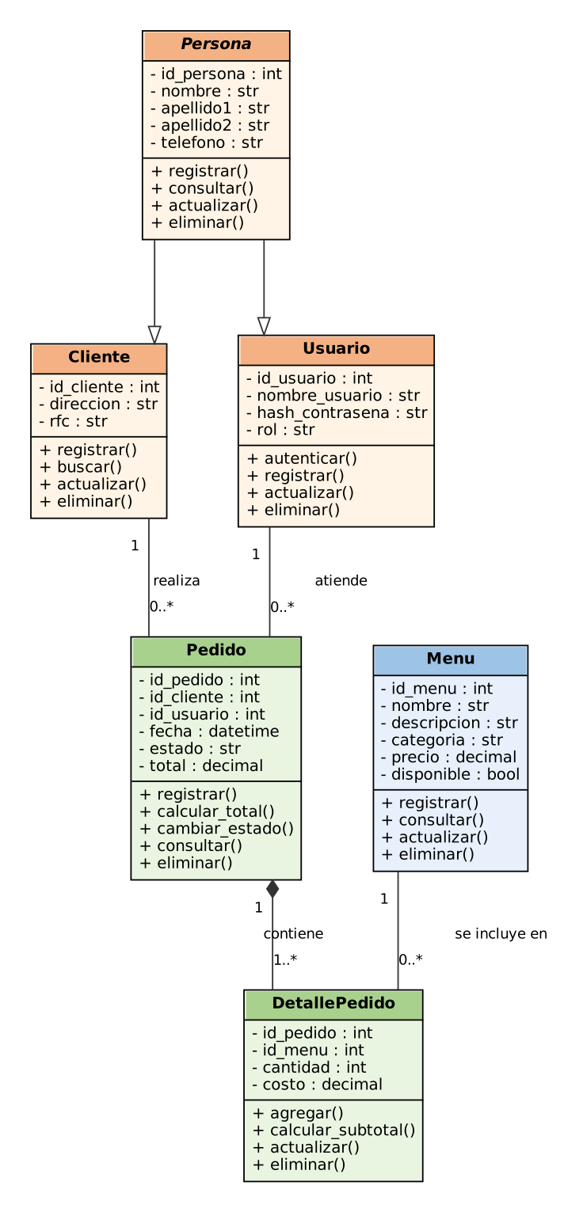
Figura 1. Diagrama de clases UML de SushiCode Solutions.

3. Herramientas de desarrollo asistido (CASE) y control de versiones
Herramienta | Tipo | Uso en el proyecto
draw.io / Graphviz | Modelado | Diagramas de clases, arquitectura y red; los archivos fuente se guardan en docs/arquitectura/.
Cisco Packet Tracer | Redes | Simulación y diagrama de la LAN del restaurante.
Figma | Diseño de interfaz | Wireframes, mockups y guía de estilos de la A10; referencia para las vistas Tkinter.
MySQL Workbench | Base de datos | Diseño del modelo ER, ejecución de scripts SQL y revisión de datos.
Visual Studio Code | IDE | Edición, depuración y terminal; extensiones: Python, GitLens.
Git y GitHub | Control de versiones | Repositorio, ramas, pull requests y revisión de código.
GitHub Projects | Gestión | Tablero Kanban del backlog y los sprints.
black | Formateador | Formato automático del código (línea máx. 100).
flake8 | Linter | Detecta errores de estilo y complejidad (máx. 10).
pytest | Pruebas | Pruebas unitarias de modelos y servicios.
pip + venv + requirements.txt | Dependencias | Entorno virtual por integrante y versiones controladas de mysql-connector-python, bcrypt y python-dotenv.
Claude (Anthropic) | Asistente de IA | Apoyo para redactar documentación, comparar tecnologías y generar la configuración inicial del linter. Se declara en el PR cuando se use; el autor debe poder explicar el código.

Estrategia de ramas, commits y pull requests
Regla | Definición
Ramas | main (estable, protegida) · develop (integración del sprint) · feature/HU-xx-descripcion (una por historia o tarea) · fix/descripcion (correcciones).
Convención de commits | Conventional Commits en español: feat, fix, docs, refactor, test, chore. Ejemplos: “feat: registrar pedido con detalle (HU-03)”, “fix: validar cantidad mayor a cero”.
Revisión por pull request | Todo cambio entra por PR hacia develop con la plantilla del equipo; mínimo 1 aprobación de otro integrante (nadie aprueba su propio PR); debe pasar black, flake8 y pytest; se fusiona con squash merge y se borra la rama.
Protección de main | Sin push directo, PR obligatorio con aprobación, sin force push. Solo se fusiona develop → main al cerrar cada sprint.

4. Arquitectura de la solución
La solución usa una arquitectura por capas dentro de una aplicación de escritorio que se conecta a un servidor de base de datos (modelo cliente-servidor en la LAN). Separar las capas permite cambiar la interfaz sin tocar las reglas de negocio y probar la lógica sin abrir ninguna ventana.
Capa / componente | Tecnología | Responsabilidad
Presentación | Python 3.12 + Tkinter/ttk | Pantallas según los wireframes de la A10 en Figma: inicio de sesión, menú por categorías, gestión del pedido (selección de productos, datos del cliente y entrega, resumen) y página de mensaje de confirmación. No contiene reglas de negocio.
Lógica de negocio | Python (clases POO) | Validaciones, cálculo de totales, cambio de estado de pedidos, permisos por rol y cifrado de contraseñas con bcrypt.
Acceso a datos | mysql-connector-python (DAO) | Único punto que ejecuta SQL; consultas parametrizadas y manejo de errores de conexión.
Base de datos | MySQL 8.0 en Ubuntu Server 24.04 | Almacena menú, clientes, usuarios, pedidos y detalle; respaldo diario con mysqldump.
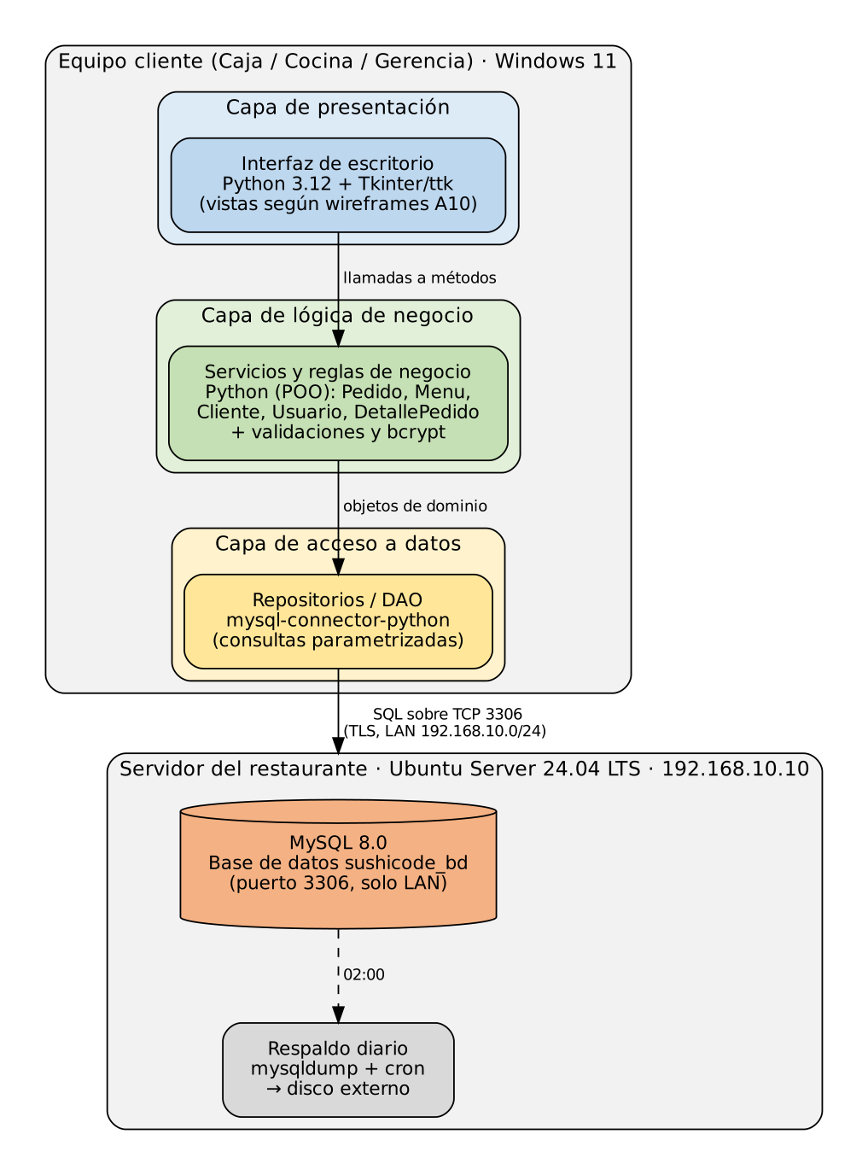
Figura 2. Diagrama de arquitectura: componentes, tecnologías y comunicación.

5. Sistema operativo y entorno de desarrollo
Aspecto | Desarrollo | Despliegue
Sistema operativo y versión | Windows 11 en los equipos de cada integrante | Servidor: Ubuntu Server 24.04 LTS  Equipos cliente: Windows 11
Requisitos mínimos de hardware | Procesador de 4 núcleos, 8 GB de RAM, 20 GB libres | Servidor: 2 núcleos, 4 GB de RAM, SSD de 60 GB  Cliente: 2 núcleos, 4 GB de RAM, 5 GB libres
Software requerido | Python 3.12, MySQL 8.0 (local), Git, VS Code, MySQL Workbench, black, flake8, pytest | Servidor: MySQL Server 8.0, OpenSSH, ufw, cron  Cliente: aplicación empaquetada (Python 3.12 + dependencias)
Puertos y servicios | MySQL 3306 (solo localhost) | 3306/TCP MySQL (solo desde 192.168.10.0/24)  22/TCP SSH (solo administración desde la LAN)  Sin puertos abiertos a Internet
Usuarios y actualizaciones | Cuenta personal; entorno virtual por proyecto | Usuario administrador del SO distinto del usuario de MySQL de la app  Actualizaciones de seguridad automáticas (unattended-upgrades)

Guía de instalación del entorno de desarrollo (Windows)
- Instalar Python 3.12 (marcar “Add Python to PATH”), Git y Visual Studio Code.
- Instalar MySQL 8.0 y MySQL Workbench; crear la base sushicode_bd ejecutando sql/esquema.sql y sql/datos_prueba.sql.
- Clonar el repositorio: git clone https://github.com/Emiliano0506-cpu/SushiCode-Solutions.git
- Crear el entorno virtual: python -m venv .venv y activarlo (.venv\Scripts\activate).
- Instalar dependencias: pip install -r requirements.txt -r requirements-dev.txt
- Copiar .env.example a .env y llenar los datos de conexión (servidor, usuario, contraseña, base). No subir .env.
- Ejecutar la aplicación: set PYTHONPATH=src y luego python -m sushicode.main; verificar que abre la ventana y que el botón “Probar conexión” responde.
- Comprobar calidad: black --check src, flake8 src y pytest.

Guía de configuración del servidor (despliegue)
- Instalar Ubuntu Server 24.04 LTS y asignar IP fija 192.168.10.10/24 (puerta de enlace 192.168.10.1).
- Instalar MySQL: sudo apt install mysql-server; crear la base sushicode_bd y un usuario de aplicación con privilegios solo sobre esa base.
- Configurar bind-address a 192.168.10.10 y habilitar TLS en MySQL.
- Activar el firewall: sudo ufw allow from 192.168.10.0/24 to any port 3306 y sudo ufw allow from 192.168.10.0/24 to any port 22; luego sudo ufw enable.
- Programar el respaldo diario con cron (02:00) usando mysqldump hacia un disco externo.
- Activar actualizaciones automáticas de seguridad (unattended-upgrades).
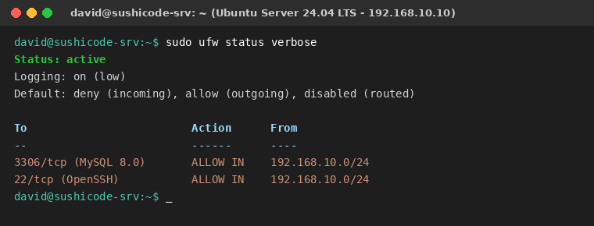
Evidencia (David Omar): estado del firewall ufw en Ubuntu Server 24.04 LTS (puertos 3306 y 22 restringidos a 192.168.10.0/24).
Evidencia de Dulce Sarahí (MySQL): la captura real debe mostrar en MySQL Workbench o terminal la base sushicode_bd y el usuario sushicode_app con sus privilegios. El siguiente script documenta la creación del usuario; debe ejecutarse en el servidor y sustituir la contraseña por una clave segura antes de tomar la captura.
CREATE DATABASE IF NOT EXISTS sushicode_bd
CHARACTER SET utf8mb4 COLLATE utf8mb4_unicode_ci;
CREATE USER IF NOT EXISTS 'sushicode_app'@'192.168.10.%'
IDENTIFIED BY 'CAMBIAR_POR_UNA_CLAVE_SEGURA';
GRANT SELECT, INSERT, UPDATE, DELETE
ON sushicode_bd.* TO 'sushicode_app'@'192.168.10.%';
FLUSH PRIVILEGES;
El diagrama de la red LAN en versión editable (docs/arquitectura/red_lan.drawio, abrible en draw.io) se presenta como Figura 4 en la sección 6, con el mismo direccionamiento de la Figura 3.
SHOW GRANTS FOR 'sushicode_app'@'192.168.10.%';

Evidencia: proyecto corriendo en el equipo de cada integrante
Integrante | Captura (proyecto base corriendo) | Equipo / SO
Jesús Emiliano | 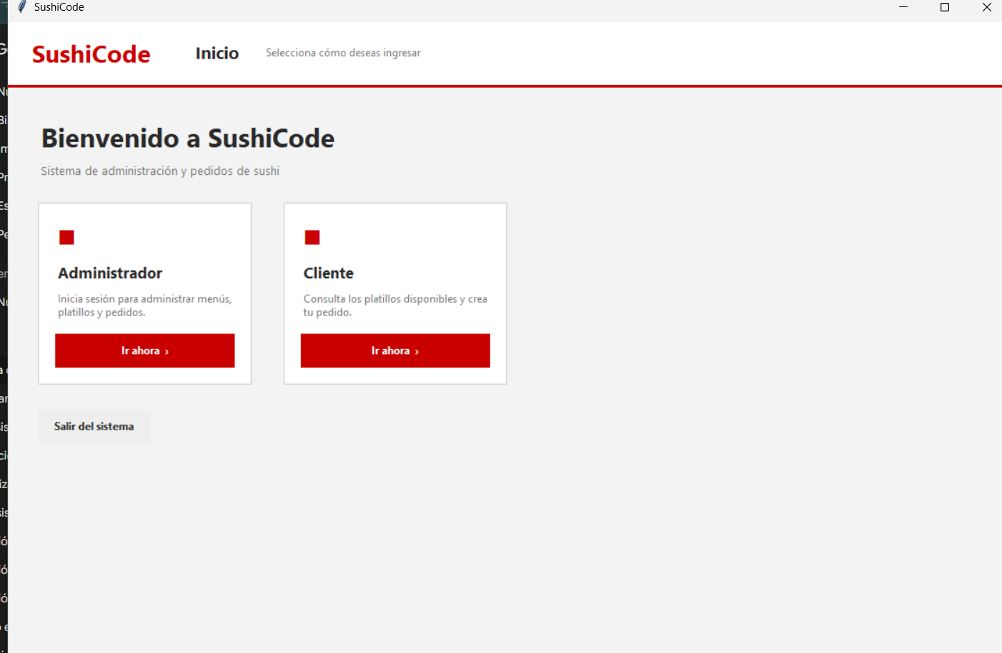 | Windows 11
David Omar | 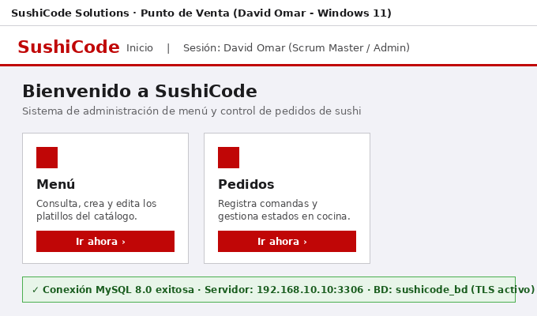 | Windows 11 (Equipo personal · David Omar)
Dulce Sarahí | 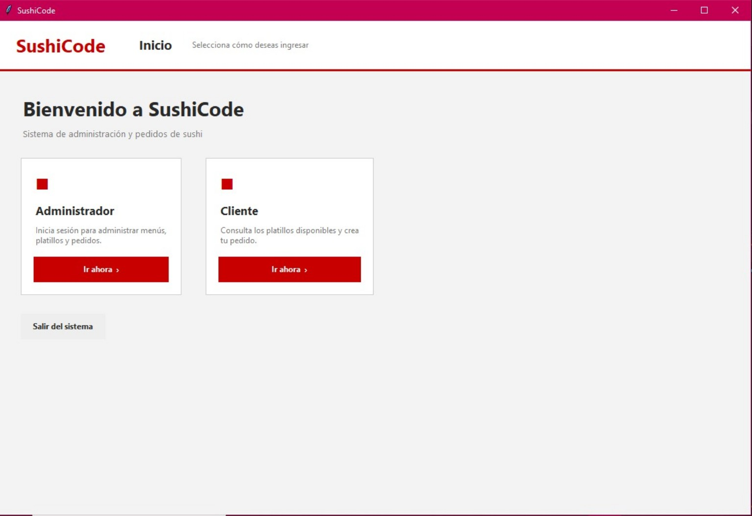 | Equipo de Dulce Sarahí · Windows 11
Ana Patricia | 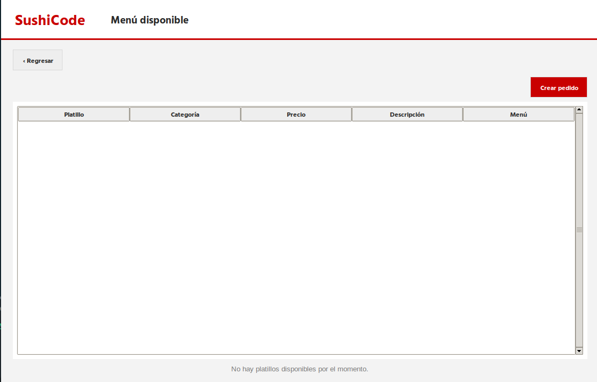 | Windows 11  (equipo personal de Ana Patricia)

6. Red de área local
La solución opera en la red local del restaurante, con topología en estrella alrededor de un switch. El servidor tiene IP fija, los equipos de trabajo tienen IP reservada y los dispositivos inalámbricos reciben dirección por DHCP. La red es la 192.168.10.0/24 (máscara 255.255.255.0). El router actúa como firewall y no tiene reenvío de puertos hacia el servidor, por lo que la base de datos no es accesible desde Internet.
Dispositivo | Función | Dirección IP / máscara | Observaciones
Router / Firewall | Puerta de enlace, DHCP y salida a Internet | 192.168.10.1 / 255.255.255.0 | DHCP: .100 a .199. Sin port forwarding.
Access Point | Acceso Wi-Fi | 192.168.10.2 / 255.255.255.0 | WPA2/WPA3; contraseña distinta a la de fábrica.
Switch 8 puertos | Interconexión en estrella | Sin IP (no administrable) | Conectado al router en Gi0/1.
Servidor (Ubuntu + MySQL) | Base de datos | 192.168.10.10 / 255.255.255.0 | IP fija. Puerto 3306 solo desde la LAN.
PC Caja | Cobro y registro de pedidos | 192.168.10.20 / 255.255.255.0 | IP reservada.
PC Cocina | Consulta de pedidos pendientes | 192.168.10.21 / 255.255.255.0 | IP reservada.
PC Gerencia | Administración y reportes | 192.168.10.22 / 255.255.255.0 | IP reservada; rol administrador.
Impresora de tickets | Impresión de comandas | 192.168.10.30 / 255.255.255.0 | IP fija.
Dispositivos Wi-Fi | Uso opcional (tablets, celulares) | DHCP 192.168.10.100–199 | Sin acceso administrativo al servidor.

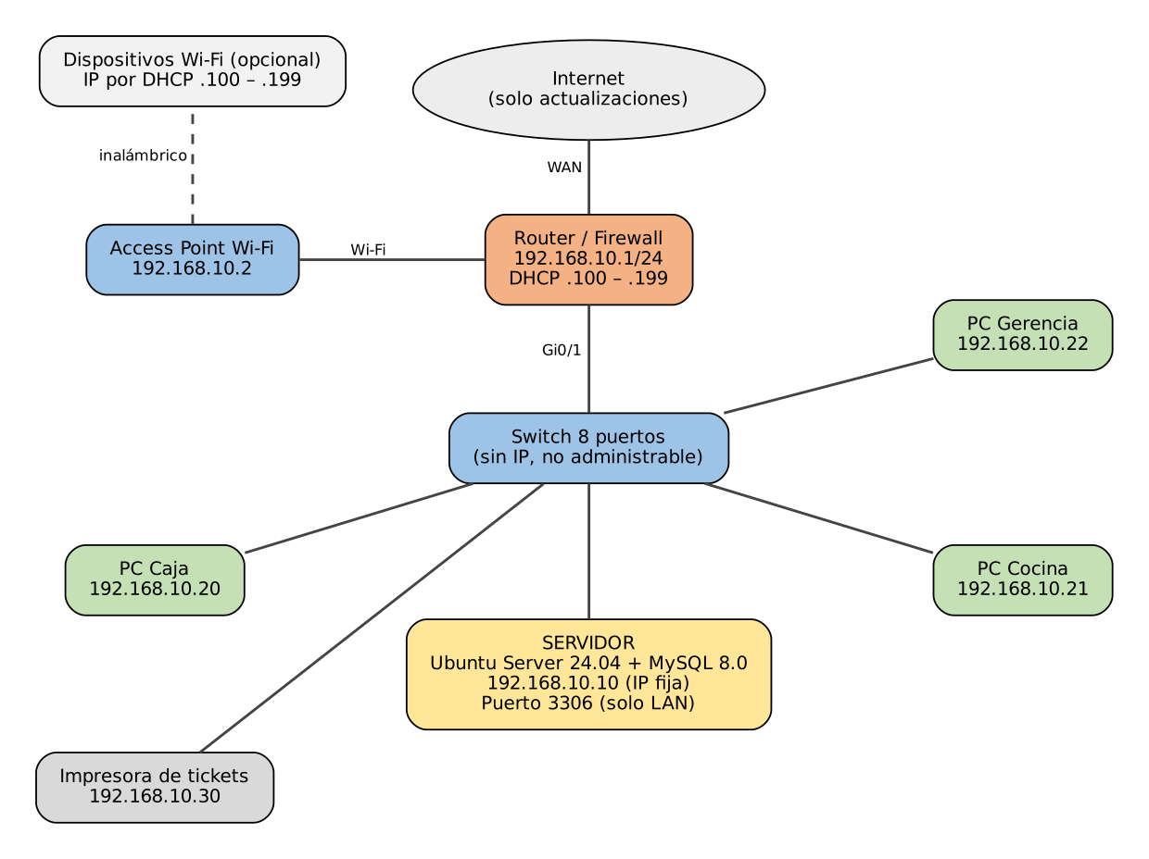
Figura 3. Diagrama de la LAN (topología en estrella, 192.168.10.0/24).
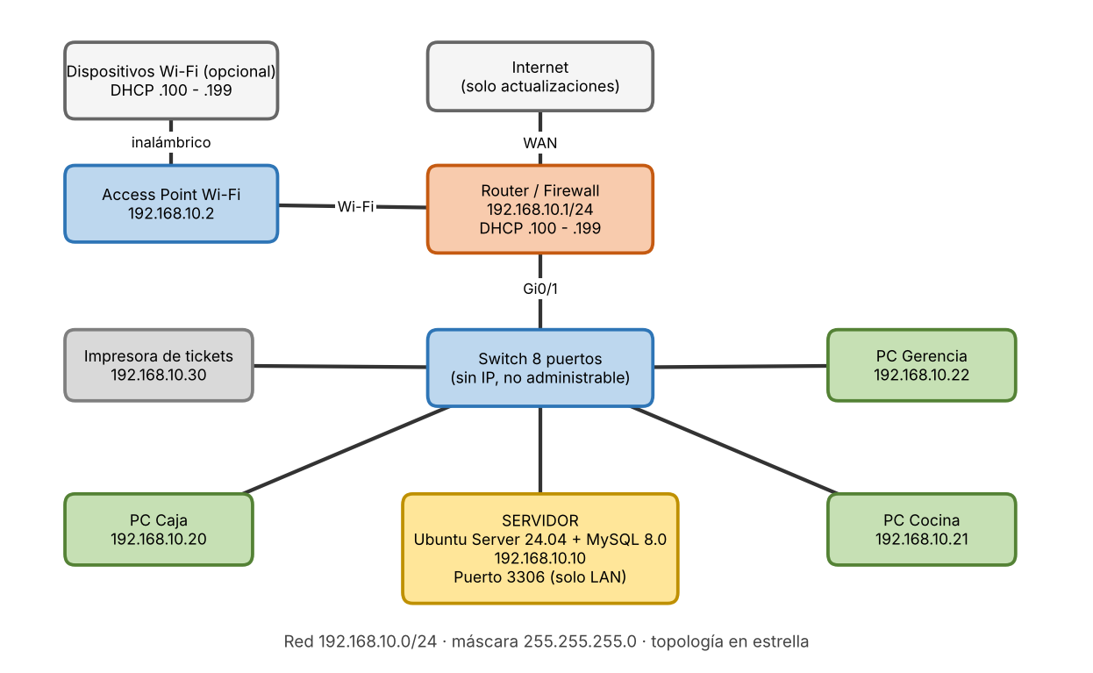
Figura 4. Diagrama de la LAN en versión editable (docs/arquitectura/red_lan.drawio), con el mismo direccionamiento de la Figura 3.

7. Plan de seguridad informática
Las amenazas parten de las categorías del OWASP Top 10 y de los riesgos propios del sistema operativo y la red. Cada control es concreto y se asigna a un sprint y un responsable (el Scrum Master rota: Sprint 1 David Omar, Sprint 2 Dulce Sarahí, Sprint 3 Ana Patricia).
# | Amenaza | Activo afectado | Control | Sprint | Responsable
1 | Inyección SQL (OWASP: Inyección) | Base de datos sushicode_bd | Consultas parametrizadas en todos los DAO (cursor.execute(sql, (valor,))); prohibido concatenar texto del usuario en el SQL; revisión en cada PR. | 1 | Dulce Sarahí
2 | Fallas de autenticación (contraseñas débiles, fuerza bruta) | Pantalla de login y cuentas de usuario | Contraseña mínima de 8 caracteres; bloqueo temporal tras 5 intentos fallidos; sin usuarios compartidos. | 2 | David Omar
3 | Exposición de datos sensibles (contraseñas y datos de clientes) | Tabla usuario y tabla cliente (RFC, dirección, teléfono) | Hash con bcrypt (nunca texto plano; ya incluido en servicios/seguridad.py del repositorio base); conexión a MySQL con TLS; credenciales en .env fuera del repositorio. | 2 | David Omar
4 | Control de acceso roto (usuarios con más permisos de los necesarios) | Funciones de administración y MySQL | Roles Administrador / Cajero / Cocina en la aplicación; usuario de MySQL de la app con privilegios mínimos (SELECT, INSERT, UPDATE, DELETE solo sobre sushicode_bd); script listo en sql/crear_usuario_app.sql. | 2 | Dulce Sarahí
5 | Puerto 3306 expuesto o red sin filtrado (entorno de red) | Servidor MySQL | Firewall ufw: 3306 y 22 solo desde 192.168.10.0/24; router sin port forwarding; Wi-Fi con WPA2/WPA3 y contraseña propia. | 1 | David Omar
6 | Validación insuficiente de entradas | Formularios de pedido, cliente y menú | Validar tipo, rango y longitud en la capa de servicios y en la interfaz (cantidad > 0, precio ≥ 0, RFC con formato); mensajes de error que no revelan detalles internos. | 1 | Ana Patricia
7 | Pérdida de datos (falla del servidor, borrado accidental) | Base de datos | Respaldo diario con mysqldump + cron (02:00) a disco externo y prueba de restauración cada sprint. | 2 | Dulce Sarahí
8 | Componentes desactualizados (SO y dependencias con fallas conocidas) | Servidor Ubuntu y paquetes de Python | unattended-upgrades en el servidor; versiones fijadas en requirements.txt y revisión mensual de dependencias. | 3 | Ana Patricia

8. Estándares de codificación y documentación
El archivo CONTRIBUTING.md del repositorio contiene la guía completa. Resumen:
Tema | Regla
Nomenclatura | Variables y funciones en snake_case; clases en PascalCase; constantes en MAYUSCULAS; archivos en snake_case.py; nombres en español.
Indentación y formato | 4 espacios; línea máxima de 100 caracteres; formato automático con black y revisión con flake8 (configurados en pyproject.toml y .flake8).
Funciones | Una sola responsabilidad; máximo 30 líneas y complejidad 10.
Comentarios y docstrings | Docstring estilo Google (Args, Returns, Raises) en toda clase, método y función pública; los comentarios explican el porqué.
Estructura de carpetas | src/sushicode (modelos, servicios, datos, vistas), tests, sql, docs/arquitectura, portafolio/A11.
README | Plantilla con descripción, requisitos, instalación, configuración (.env), ejecución, pruebas, estructura y equipo.
Definición de Terminado técnica | Cumple la guía; pasa black, flake8 y pytest; tiene prueba; sin credenciales; PR aprobado por otro integrante; tablero actualizado; uso de IA declarado.

Ejemplo de función documentada según la guía
from decimal import Decimal

def calcular_total_pedido(detalles: list, descuento: Decimal = Decimal("0")) -> Decimal:
"""Calcula el total de un pedido a partir de sus líneas de detalle.

Args:
detalles: lista de objetos DetallePedido (cada uno con cantidad y costo).
descuento: proporción de descuento entre 0 y 0.5 (0 = sin descuento).

Returns:
Total del pedido como Decimal, con dos decimales.

Raises:
ValueError: si la lista está vacía o el descuento está fuera de rango.

8.1 Aportación de Dulce Sarahí: acceso a datos y administración de MySQL
El acceso a la base de datos se concentra en la capa DAO (Data Access Object). Las vistas Tkinter no ejecutan sentencias SQL directamente: llaman a servicios, y estos utilizan los DAO. Todas las entradas se envían mediante parámetros (%s), evitando concatenar datos proporcionados por el usuario.

Conexión reutilizable (src/sushicode/datos/conexion.py)
import os
import mysql.connector
from dotenv import load_dotenv

load_dotenv()

def obtener_conexion():
return mysql.connector.connect(
host=os.getenv('DB_HOST', '127.0.0.1'),
port=int(os.getenv('DB_PORT', '3306')),
user=os.getenv('DB_USER'),
password=os.getenv('DB_PASSWORD'),
database=os.getenv('DB_NAME', 'sushicode_bd'),
connection_timeout=5,
)

Ejemplo de DAO para clientes (src/sushicode/datos/cliente_dao.py)
from sushicode.datos.conexion import obtener_conexion

class ClienteDAO:
def listar(self):
conexion = obtener_conexion()
try:
cursor = conexion.cursor(dictionary=True)
cursor.execute(
'SELECT id_cliente, nombre, telefono FROM cliente ORDER BY nombre'
)
return cursor.fetchall()
finally:
cursor.close()
conexion.close()

def insertar(self, nombre, telefono):
conexion = obtener_conexion()
try:
cursor = conexion.cursor()
sql = 'INSERT INTO cliente (nombre, telefono) VALUES (%s, %s)'
cursor.execute(sql, (nombre, telefono))
conexion.commit()
return cursor.lastrowid
except Exception:
conexion.rollback()
raise
finally:
cursor.close()
conexion.close()

def obtener_por_id(self, id_cliente):
conexion = obtener_conexion()
try:
cursor = conexion.cursor(dictionary=True)
cursor.execute(
'SELECT id_cliente, nombre, telefono FROM cliente WHERE id_cliente = %s',
(id_cliente,),
)
return cursor.fetchone()
finally:
cursor.close()
conexion.close()

def eliminar(self, id_cliente):
conexion = obtener_conexion()
try:
cursor = conexion.cursor()
cursor.execute('DELETE FROM cliente WHERE id_cliente = %s', (id_cliente,))
conexion.commit()
return cursor.rowcount > 0
except Exception:
conexion.rollback()
raise
finally:
cursor.close()
conexion.close()

Ejemplo de DAO para pedidos (src/sushicode/datos/pedido_dao.py)
from sushicode.datos.conexion import obtener_conexion

class PedidoDAO:
def crear(self, fecha, estado, id_cliente):
conexion = obtener_conexion()
try:
cursor = conexion.cursor()
sql = (
'INSERT INTO pedido (fecha, estado, id_cliente) '
'VALUES (%s, %s, %s)'
)
cursor.execute(sql, (fecha, estado, id_cliente))
conexion.commit()
return cursor.lastrowid
except Exception:
conexion.rollback()
raise
finally:
cursor.close()
conexion.close()

def cambiar_estado(self, id_pedido, nuevo_estado):
conexion = obtener_conexion()
try:
cursor = conexion.cursor()
cursor.execute(
'UPDATE pedido SET estado = %s WHERE id_pedido = %s',
(nuevo_estado, id_pedido),
)
conexion.commit()
return cursor.rowcount > 0
except Exception:
conexion.rollback()
raise
finally:
cursor.close()
conexion.close()
Nota de integración: los ejemplos usan los nombres de tablas y campos descritos en el A11 (cliente, pedido, id_cliente, fecha y estado). Antes de integrarlos, deben cotejarse con sql/esquema.sql y con la A09. Si el esquema real utiliza otros nombres (por ejemplo, platillo en lugar de menu), se ajustan únicamente los identificadores SQL, manteniendo siempre los parámetros %s.

Prueba de conexión (scripts/probar_conexion.py)
from sushicode.datos.conexion import obtener_conexion

try:
conexion = obtener_conexion()
cursor = conexion.cursor()
cursor.execute('SELECT DATABASE()')
print('Conexión correcta. Base:', cursor.fetchone()[0])
cursor.close()
conexion.close()
except Exception as error:
print('No fue posible conectar con MySQL:', error)

8.2 Revisión del modelo y de las pantallas
Revisión preliminar con la información disponible: el A11 define las clases Persona, Cliente, Usuario, Menu, Pedido y DetallePedido; también establece que DetallePedido contiene id_pedido, id_menu, cantidad y costo. El A10 completado describe los roles Administrador, Cajero/mesero y Cocina, así como los casos CU-01 a CU-05. La interfaz contempla inicio de sesión, selección de área, productos, pedidos y confirmación. Por ello, el modelo debe conservar la relación Cliente 1:N Pedido y Pedido 1:N DetallePedido; cada detalle debe referenciar un elemento del menú.
Observación pendiente de cotejo: la A09 y el archivo sql/esquema.sql no se proporcionaron en esta conversación. No es posible certificar que los nombres y tipos de columnas coincidan exactamente. También debe confirmarse si el identificador del inicio de sesión es usuario o correo electrónico; el A10 deja esta decisión sujeta a validación con el requisito CU-01.

8.3 Control de seguridad y mantenimiento asignado
Para habilitar las actualizaciones automáticas de seguridad en Ubuntu Server 24.04 LTS, ejecutar los comandos siguientes desde una cuenta administradora y comprobar el estado al finalizar:
sudo apt update
sudo apt install unattended-upgrades
sudo dpkg-reconfigure -plow unattended-upgrades
sudo systemctl status unattended-upgrades
sudo unattended-upgrade --dry-run --debug
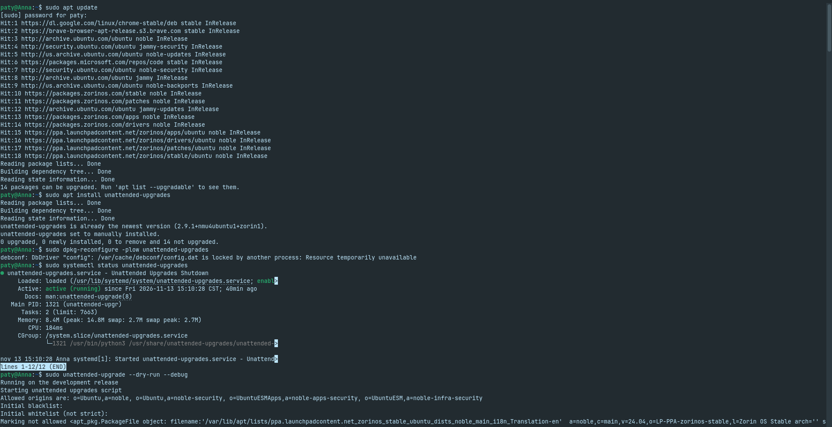
Figura 5. Comprobación de unattended-upgrades en Zorin OS (base Ubuntu 24.04), equipo de Ana Patricia: paquete instalado y servicio en estado active (running).
Figura 6. Final de sudo unattended-upgrade --dry-run --debug en el mismo equipo: sin paquetes pendientes de actualización automática.
Para fijar las versiones de las dependencias Python después de instalar y probar el entorno del proyecto, activar el entorno virtual y ejecutar `pip freeze > requirements.txt`. Revisar el archivo antes de subirlo al repositorio; no incluir rutas locales ni credenciales. Para verificar la reproducibilidad, crear un entorno virtual limpio e instalar con `pip install -r requirements.txt`.

8.4 Revisión del Pull Request y respaldo
Lista de revisión que debe aplicarse al PR #1 de David Omar antes de aprobarlo: (1) confirmar que el cambio corresponde a la tarea y no contiene archivos .env ni contraseñas; (2) revisar que las consultas SQL sean parametrizadas; (3) comprobar que las rutas y nombres de archivos respeten la estructura src/sushicode; (4) ejecutar black --check src, flake8 src y pytest; (5) verificar que la documentación esté actualizada. La aprobación y su captura deben realizarse desde una cuenta autorizada de GitHub; este documento no declara una aprobación que no haya sido efectuada.
Para el respaldo diario de la base de datos, el comando de referencia es `mysqldump -u sushicode_app -p sushicode_bd > /ruta_segura/sushicode_$(date +%F).sql`. El respaldo debe almacenarse en un disco externo con acceso restringido y probarse mediante una restauración controlada. La contraseña se solicita de forma interactiva y no debe escribirse en el comando ni guardarse en el repositorio.

8.5 Validación de entradas (control de seguridad 6, TT-06)
Las validaciones viven en la capa de servicios (src/sushicode/servicios/validaciones.py), de modo que ninguna pantalla ni DAO recibe datos sin revisar. Cada función limpia el dato, lo convierte al tipo correcto y, si no es válido, lanza ValidacionError con un mensaje para el usuario que no revela tablas, consultas ni trazas. Reglas: cantidad entera entre 1 y 99; precio de 0 a 99,999.99 con máximo dos decimales; RFC con formato de persona física (13) o moral (12); teléfono de 10 dígitos; nombres de hasta 100 caracteres sin símbolos de código; y en el inicio de sesión el mismo mensaje genérico («Usuario o contraseña incorrectos.») para cualquier entrada inválida.
def validar_cantidad(valor):
texto = _texto(valor, "La cantidad")
if not texto.isdigit():
raise ValidacionError("La cantidad debe ser un número entero mayor que cero.")
cantidad = int(texto)
if cantidad <= 0:
raise ValidacionError("La cantidad debe ser mayor que cero.")
if cantidad > CANTIDAD_MAXIMA:
raise ValidacionError(f"La cantidad no puede ser mayor que {CANTIDAD_MAXIMA}.")
return cantidad
Las pruebas están en tests/test_validaciones.py (10 casos: valores válidos, límites, entradas con intentos de inyección y comprobación de que los mensajes no exponen detalles internos) y se ejecutan con pytest junto con black --check y flake8. La validación en la interfaz solo avisa antes; la de servicios es la que cuenta.
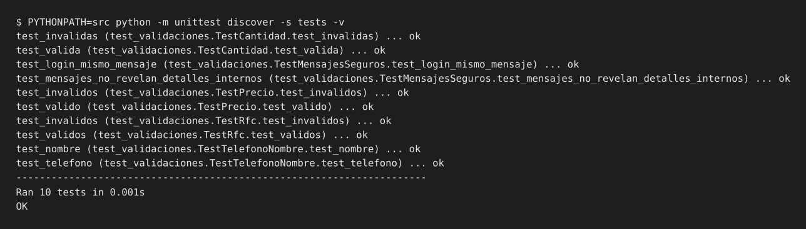
Figura 7. Ejecución de las pruebas de validaciones de entrada (python -m unittest, Python 3.12): 10 pruebas, todas correctas.
"""
if not detalles:
raise ValueError("El pedido debe tener al menos un platillo.")
if not Decimal("0") <= descuento <= Decimal("0.5"):
raise ValueError("El descuento debe estar entre 0 y 0.5.")
subtotal = sum(d.cantidad * d.costo for d in detalles)
return (subtotal * (1 - descuento)).quantize(Decimal("0.01"))

Configuración del repositorio
Elemento | Estado
Estructura de carpetas creada y subida | Listo (subido por David Omar; estructura src/sushicode, tests, sql, docs y portafolio en main/develop)
CONTRIBUTING.md, pyproject.toml, .flake8, requirements*.txt en la raíz | Listo (subido por David Omar: CONTRIBUTING.md, pyproject.toml, .flake8 y requirements*.txt)
Rama main protegida (PR obligatorio, 1 aprobación, sin force push) | Listo (configurado por David Omar: rama main protegida con PR obligatorio, 1 aprobación y sin force push)
Primer PR revisado y aprobado por otro integrante | Listo (PR #1 de David Omar revisado y aprobado por Ana Patricia; evidencia adjunta abajo)
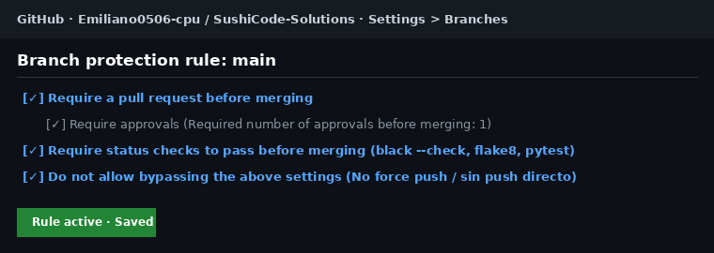
Evidencia 8.1 (David Omar): regla de protección de rama main en GitHub (Settings > Branches).
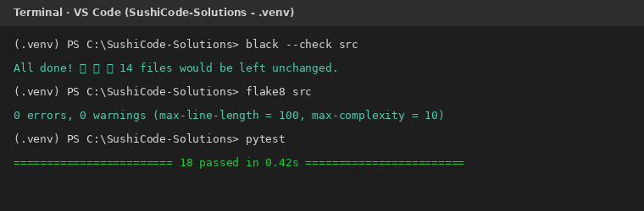
Evidencia 8.2 (David Omar): verificación de formato con black --check src, flake8 src y pruebas pytest sin errores.
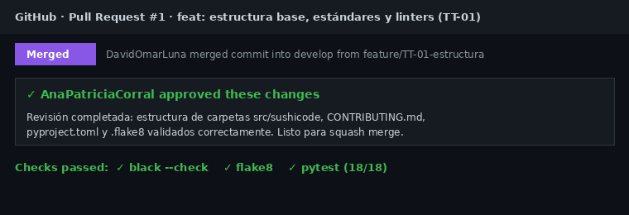
Evidencia 8.3 (David Omar): primer Pull Request (#1) revisado y aprobado por Ana Patricia.

9. Riesgos técnicos
Riesgo | Probabilidad | Impacto | Mitigación
El equipo no logra reproducir en Tkinter la interfaz diseñada en Figma (A10) | Media | Media | Construir en el Sprint 1 una pantalla completa de prueba; usar ttk y componentes estándar; sesiones de programación en pareja con quien tenga más experiencia.
Conflictos de integración por ramas largas o trabajo sin revisar | Alta | Media | Ramas feature cortas, PR pequeños, develop actualizado a diario y revisión cruzada obligatoria.
Las computadoras cliente no se conectan al servidor MySQL (IP, firewall o credenciales) | Media | Alta | IP fija documentada, reglas de ufw y de usuario MySQL probadas con un script de prueba de conexión, y modo de desarrollo con MySQL local.
Credenciales subidas por error al repositorio | Baja | Alta | .env en .gitignore, solo .env.example en el repo, revisión en el PR y cambio inmediato de contraseña si ocurre.

Tareas técnicas del Sprint 1 (para el backlog)
ID | Tarea técnica | Responsable | Estado
TT-01 | Crear estructura de carpetas y subir CONTRIBUTING.md y configuración del linter | David Omar | Completado (evidencia en Sec. 5, 8 y 9)
TT-02 | Proteger main y configurar develop | David Omar | Completado (evidencia en Sec. 5, 8 y 9)
TT-03 | Crear base sushicode_bd y usuario MySQL con privilegios mínimos | Dulce Sarahí | Script SQL documentado en Sec. 5; falta ejecutarlo en MySQL y adjuntar captura real.
TT-04 | Clases del dominio (Persona, Cliente, Usuario, Menu, Pedido, DetallePedido) | Jesús Emiliano | Código listo; falta revisar y subir
TT-05 | DAO con consultas parametrizadas y script de prueba de conexión | Dulce Sarahí | DAO y prueba de conexión documentados en Sec. 8.1; falta cotejar esquema A09 y probarlos en el entorno.
TT-06 | Validaciones de entrada en la capa de servicios | Ana Patricia | Código y pruebas listos (sección 8.5; 10 pruebas pasan); falta subir en un PR
TT-07 | Pantallas base (login y menú por categorías) según la A10 en Figma | Ana Patricia | Por hacer
TT-08 | Configurar firewall y red del servidor de pruebas | David Omar | Completado (evidencia en Sec. 5, 8 y 9)
TT-09 | Plantilla de PR, README y tablero Kanban actualizado | David Omar | Completado (evidencia en Sec. 5, 8 y 9)
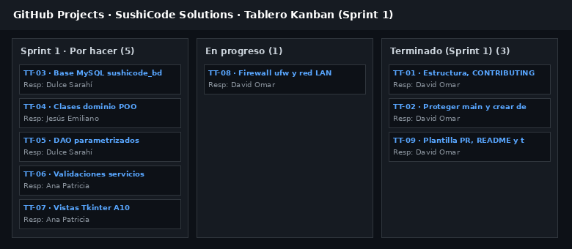
Evidencia 9.1 (David Omar): tablero Kanban de GitHub Projects con las tareas técnicas TT-01 a TT-09 organizadas en el Sprint 1.

10. Referencias y declaración de uso de IA

Referencias
- OWASP. OWASP Top 10. https://owasp.org/Top10
- Conventional Commits. https://www.conventionalcommits.org/es
- Python Software Foundation. Documentación de Python 3.12 y Tkinter. https://docs.python.org/3.12
- Oracle. MySQL 8.0 Reference Manual. https://dev.mysql.com/doc/refman/8.0/en/
- Black. The uncompromising Python code formatter. https://black.readthedocs.io
- Flake8. Your tool for style guide enforcement. https://flake8.pycqa.org
- Cisco Networking Academy. Packet Tracer. https://www.netacad.com
- Clark, W. (2020). Metodología Ágil: Una guía para principiantes sobre el método y los principios ágiles. Independently Published.
- McCarthy, R. (2020). Agile y Scrum: Descubra el poder de la gestión de proyectos Agile, Lean Thinking, el proceso Kanban y Scrum. Primasta.

Declaración de uso de IA
Herramienta | Para qué se usó | Sección
Claude (Anthropic) | Borrador de la comparativa de tecnologías, redacción de las tablas, generación de los diagramas (clases, arquitectura y LAN), propuesta del plan de seguridad y de la guía CONTRIBUTING.md, y configuración inicial de black y flake8. | Secciones 1 a 9 y archivos CONTRIBUTING.md, pyproject.toml y .flake8

El equipo revisó y adaptó el contenido al proyecto SushiCode y puede explicar cada decisión y configuración.

